
通辽经济技术开发区
新城街道希望新城社区工作简报

主办：希望新城社区党委 2026年1月4日
学习习近平主席二〇二六年新年贺词
为深刻领会习近平主席二〇二六年新年贺词精神实质，凝聚社区干群奋进力量，2026年1月4日，希望新城社区组织开展了新年贺词集中学习。
会上，社区党委书记带领大家逐字研读贺词全文，深切感悟“十四五”圆满收官的辉煌成就，倍感“十五五”开局起步的使命荣光。贺词中“跃马扬鞭的勇气、万马奔腾的活力、马不停蹄的干劲”催人奋进，“每个小家热气腾腾，中国大家就蒸蒸日上”的话语直抵人心，让在场人员备受鼓舞、倍感振奋。
大家纷纷表示，将把学习热情转化为服务实效，立足社区岗位，聚焦民生小事，抓实适老化服务、便民帮扶、矛盾调解等工作，用心守护邻里温情。
【影像资料】
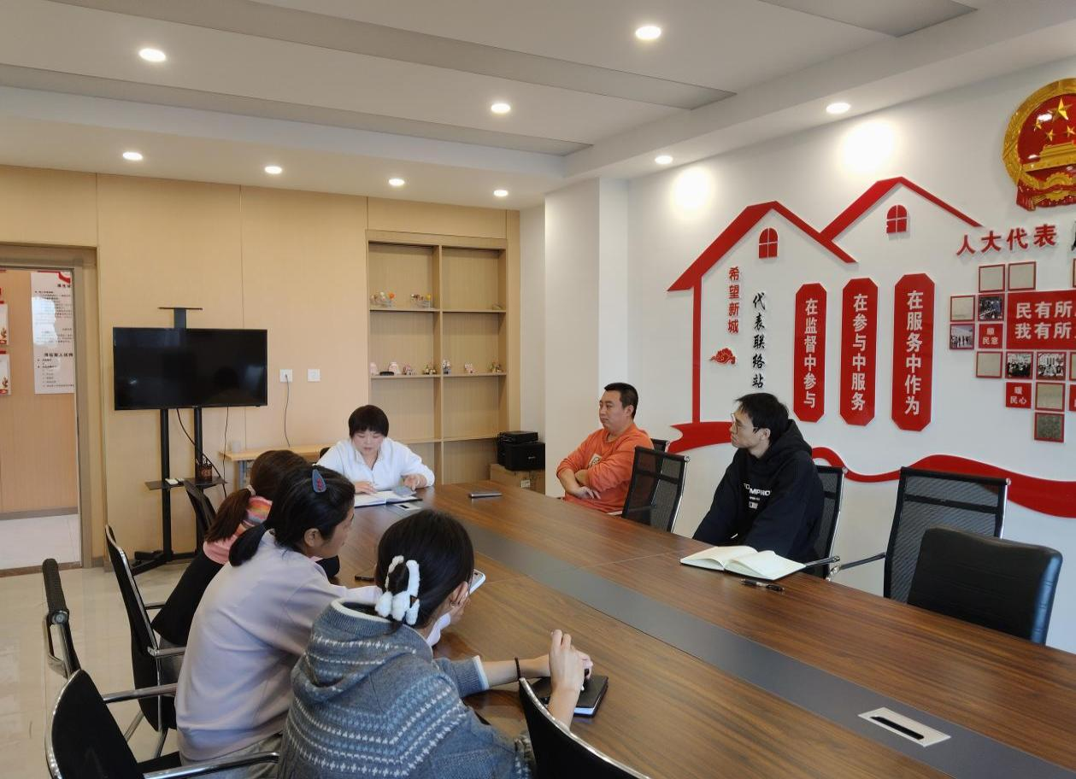
图一：2026年1月4日开展集中学习
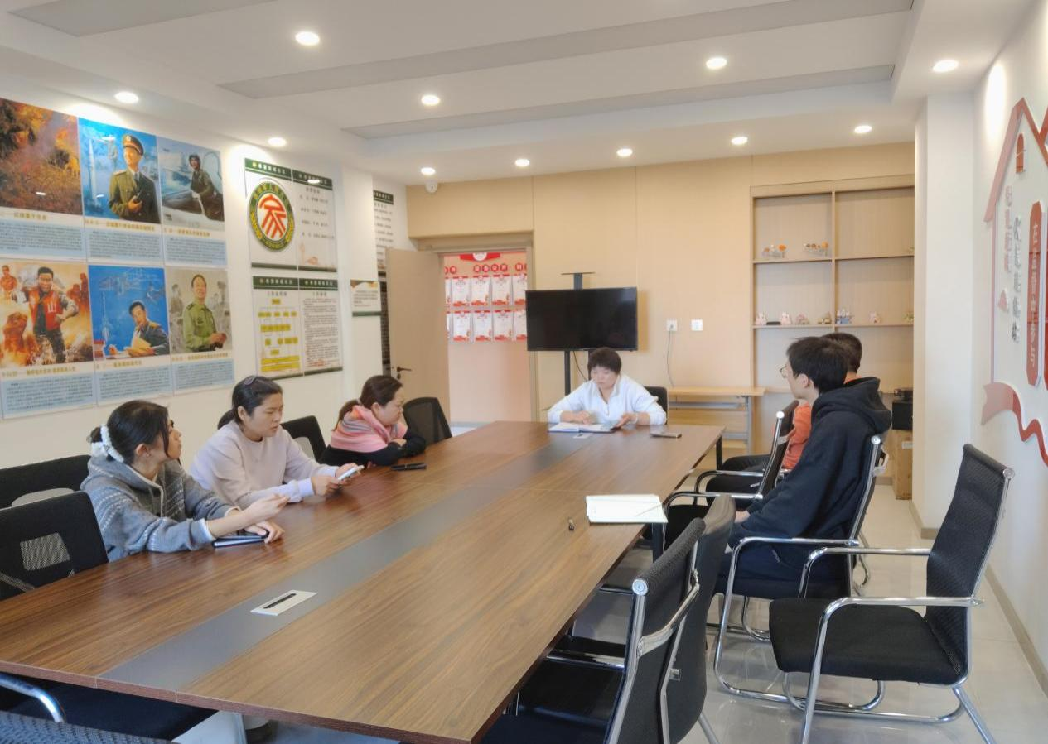
图二：2026年1月4日开展集中学习

